ASVenezia, Collegio, Notatorio, segnatura antica 14 (1424-1439), pag. 13

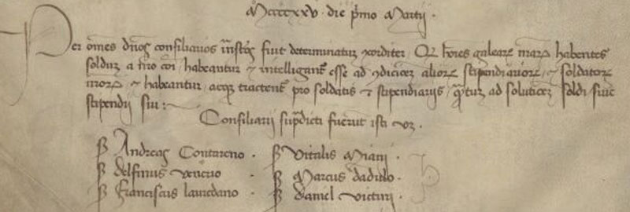

1.3.1425

MCCCCXXV die primo Martii

